Fakultet tehničkih nauka

Univerzitet u Novom Sadu

Trg Dositeja Obradovica 6

**WPF APLIKACIJA**

**Banka**

Student: Jana Sokolovic IT78/2022

Asistent:Dusan Krstic

Predmet: Poslovni informacioni sistemi

**Opis realnog sistema:**

Realni sistem za koji je kreiran ovaj projekat jeste banka. Banka predstavlja mesto gde klijenti dolaze kako bi koristili svoj bankovni racun i vrsili transakcije. Vrši se evidencija racuna, kartica, kredita, transakcija, tipova racuna, tipova kartica, tipova transakcija, kao i korisnika, odnosno zaposlenih. Zaposleni mogu da dodaju, izmene ili obrišu sve podatke prethodno navedenih stavki.

**Zadatak:**

Zadatak projekta je da se napravi aplikacija koja će voditi evidenciju i upravljati podacima o racunima, karticama, kreditima, transakcijama, tipovima racuna, tipovima kartica, tipovima transakcijaka kao i o samim korisnicima i zaposlenim. Ova aplikacija namenjena je samo zaposlenima i omogući će im da lakše obavljaju svoj posao i vode računa o važnim podacima.

**Opis tehnologija:**

Za izradu UML dijagrama korišćen je sajt GenMyModel (genmymodel.com). GenMyModel je besplatan sajt koji omogućava kreiranje UML dijagrama. Što se tiče kreiranja aplikacije, korišćen je VisualStudio IDE, a programski jezik koji je upotrebljen je C#. Za čuvanje podataka u bazi korišćen je SQL Server i Microsoft SQL.Server Management Studio kao radna okruženja. WPF se nalazi unutar .NET Framework-a. WPF predstavlja grafički podsistem koji se koristi za za kreiranje aplikacija sa korisničkim interfejsom baziranim na XAML-u. .NET je okruženje za razvoj softvera razvijan od strane Microsoft-a u okviru kog je omogućeno korišćenje velikog broja programskih jezika među kojima su najpopularniji C#, C++ i VisualBasic. Microsoft Visual Studio je programsko okruženje kreirano za izradu računarskih programa za Microsoft Windows. Takođe se koristi i za izradu veb-sajtova kao i veb i mobilnih aplikacija. Visual Studio koristi platforme kao što su: Windows API, Windows Forms, Windows Presentation Foundation, Windows Store i Microsoft Silverlight. Visual Studio sadrži deo za pisanje izvornog koda programa sa integrisanim debugger- om. Druge alatke su code profiler, forms designer za izradu aplikacija, web designer aplikaciju i druge. Pored alatki i osnovnih funkcionalnosti, moguće je instalirati i dodatke za poboljšanje funkcionalnosti. Visual Studio podržava trideset i šest različitih programskih jezika. Ugrađeni programski jezici su C, C++ i C++/CLI VB.NET, C#, F# i TypeScript. Druge jezike, kao što su Python, Ruby, Node.js i M, je moguće dodati. Podržava i XML/XSLT, HTML/XHTML, JavaScript i CSS.

**UML**

**Dijagram slučajeva upotrebe:**

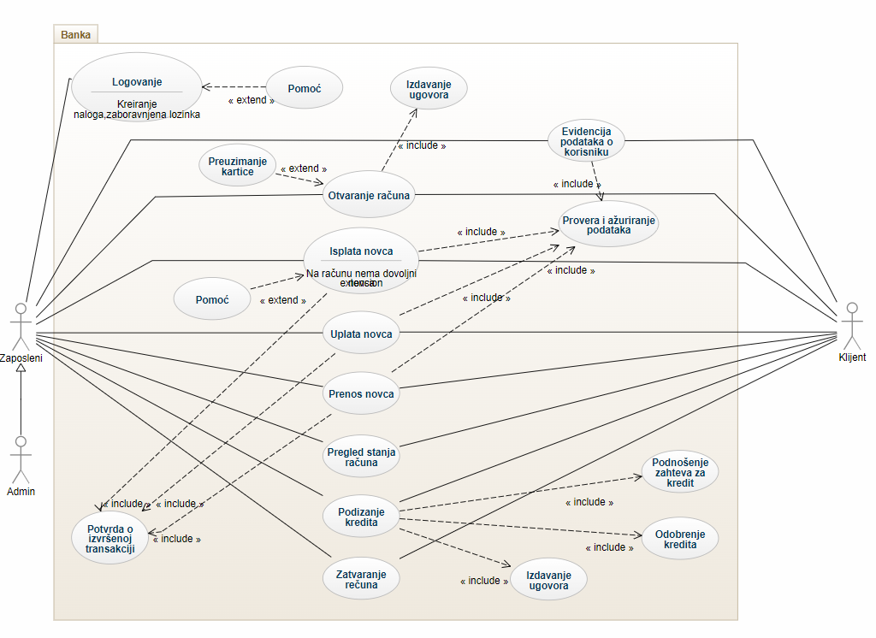

1. Slučaj upotrebe: Evidencija podataka

Kratak opis: Evidencija podataka o klijentu

Učesnici: Klijent, Zaposleni u banci

Uslovi koji moraju biti zadovoljeni pre izvršenja: Klijent je pružio sve neophodne podatke zaposlenom

Opis: Klijent zaposlenom navodi podatke o svom imenu, prezimenu, mjestu rođenja, godini rođenja, adresi, broju telefona, jmbg i broju lične karte. Zaposleni te podatke evidentira u sistem.

Izuzeci: [promena klijentovih podataka] Ukoliko je došlo do promene podataka, klijenat te promene prijavljuje zaposlenom i zaposleni vrši izmenu podataka u sistemu

Uslovi koji moraju biti zadovoljeni nakon izvršavanja: Klijent je tacno naveo sve podatke i zaposleni je sve podatke tacno uneo u sistem

1. Slučaj upotrebe: Otvaranje računa

Kratak opis: Otvaranje računa u banci

Učesnici: Klijent, Zaposleni u banci

Uslovi koji moraju biti zadovoljeni pre izvršenja: Zaposleni ima sve neophodne podatke o klijentu

Opis: Zaposleni pomoću podataka o klijentu otvara novi račun na ime tog klijenta. Zaposleni izdaje ugovor klijentu i klijent ga potpisuje, nakon toga klijent ima opciju da dobije kreditnu karticu.

Izuzeci:

Uslovi koji moraju biti zadovoljeni nakon izvršavanja: Klijent ima otvoren bankovni račun koji može da koristi

1. Slučaj upotrebe: Isplata novca

Kratak opis: Klijentu se isplaćuje tražena suma

Učesnici: Klijent, Zaposleni u banci

Uslovi koji moraju biti zadovoljeni pre izvršenja: Klijent ima otvoren račun u banci

Opis: Klijent zaposlenom pokazuje neophodne podatke za identifikaciju i traži zaposlenom sumu novca koju želi da mu bude isplaćena. Zaposleni proverava podatke i unosi transkaciju u sistem gdje se ažuriraju podaci o stanju na računu. Zaposleni klijentu daje traženu sumu novca i potvrdu o izvršenoj transakciji.

Izuzeci:[Klijent nema dovoljno novca na računu] Ukoliko klijent nema dovoljno novca na računu, zaposleni ga obaveštava o tome

Uslovi koji moraju biti zadovoljeni nakon izvršavanja: Klijentu je isplacena tražena suma novca i stanje na njegovom računu je ažurirano

1. Slučaj upotrebe: Uplata novca

Kratak opis: Klijentu uplaćuje novac na svoj račun

Učesnici: Klijent, Zaposleni u banci

Uslovi koji moraju biti zadovoljeni pre izvršenja: Klijent ima otvoren račun u banci

Opis: Klijent zaposlenom pokazuje neophodne podatke za identifikaciju. Zaposleni proverava podatke. Zatim klijent predaje novac i zaposleni unosi transkaciju u sistem gdje se ažuriraju podaci o stanju na računu. Zaposleni klijentu daje potvrdu o izvršenoj transakciji.

Izuzeci:

Uslovi koji moraju biti zadovoljeni nakon izvršavanja: Klijentu je uplatio željenu sumu novca i stanje na njegovom računu je ažurirano

1. Slučaj upotrebe: Prenos novca

Kratak opis: Klijent prenosi novac na neki drugi račun

Učesnici: Klijent, Zaposleni u banci

Uslovi koji moraju biti zadovoljeni pre izvršenja: Klijent ima otvoren račun u banci i potrebu sumu novca koju želi da prenese na drugi račun

Opis: Klijent zaposlenom pokazuje neophodne podatke za identifikaciju. Zaposleni proverava podatke. Klijent zaposlenom pruža neophodne podatke o računu na koji novac želi da prenese. Zaposleni unosi transkaciju u sistem gdje se ažuriraju podaci o stanju na računu. Zaposleni klijentu daje potvrdu o izvršenoj transakciji.

Izuzeci: Izuzeci:[Klijent nema dovoljno novca na računu] Ukoliko klijent nema dovoljno novca na računu, zaposleni ga obaveštava o tome

Uslovi koji moraju biti zadovoljeni nakon izvršavanja: Klijentu je uplatio željenu sumu novca i stanje na njegovom računu je ažurirano

1. Slučaj upotrebe: Pregled stanja

Kratak opis: Klijentu se prikazuju podaci o stanju na računu

Učesnici: Klijent, Zaposleni u banci

Uslovi koji moraju biti zadovoljeni pre izvršenja: Klijent ima otvoren račun u banci

Opis: Klijent zaposlenom pokazuje neophodne podatke za identifikaciju. Zaposleni proverava podatke. Zaposleni obaveštava klijenta o stanju na njegovom računui

Izuzeci:

Uslovi koji moraju biti zadovoljeni nakon izvršavanja: Klijent je saznao o stanju na svom računu

1. Slučaj upotrebe: Podizanje kredita

Kratak opis: Klijent banke podiže kredit

Učesnici: Klijent, Zaposleni u banci

Uslovi koji moraju biti zadovoljeni pre izvršenja: Klijent ima otvoren račun u banci i sve uslove neophodne za podizanje kredita

Opis: Klijent zaposlenom predaje zahtev za podizanje kredita. Zaposleni taj zahtev unosi u sistem i čeka se odobrenje kredita. Ukoliko je kredit odobren klijentu se izdaje ugovor o krediti sa podacima o iznosu kreditia, roku otplate kredita, kamati, mesečnim ratama i klijentu se isplaćuje novac.

Izuzeci:[Klijentu nije odobren kredit] Zaposleni obaveštava klijenta odbijanju njegovag zahteva za kredit

Uslovi koji moraju biti zadovoljeni nakon izvršavanja: Klijentu je isplaćena suma novca odradjena u kreditnom ugovoru

1. Slučaj upotrebe: Zatvaranje računa

Kratak opis: Klijent zatvara svoj bankovni račun

Učesnici: Klijent, Zaposleni u banci

Uslovi koji moraju biti zadovoljeni pre izvršenja: Klijent ima otvoren račun u banci

Opis: Klijent zaposlenom pokazuje neophodne podatke za identifikaciju. Zaposleni proverava podatke. Zatim klijent zaposlenom zatražuje zatvaranje njegovog računa. Ukoliko klijenat ima novac na tom računu zaposleni mu taj novac isplaćuje. Zaposleni zatim njegov račun briše iz sistema

Izuzeci:

Uslovi koji moraju biti zadovoljeni nakon izvršavanja: Klijent više ne poseduje bankovni račun

1. Slučaj upotrebe: Logovanje

Kratak opis: Zaposleni se loguje u sistem

Učesnici: Zaposleni u banci

Uslovi koji moraju biti zadovoljeni pre izvršenja: Osoba koja se loguje je radnik banke i ima ovlaštenje

Opis: Zaposleni u sistem unosi svoje podatke , korisničko ime i lozinku

Izuzeci:[Zaposleni nema nalog]Ukoliko zaposleni nema nalog, kreira se novi nalog

[Zaposleni je zaboravio lozinku] Ukoliko je zaposleni zaboravio lozinku obraca se podršci za pomoć

Uslovi koji moraju biti zadovoljeni nakon izvršavanja: Zaposleni se uspešno ulogovao u sistem

**Dijagram klasa:**

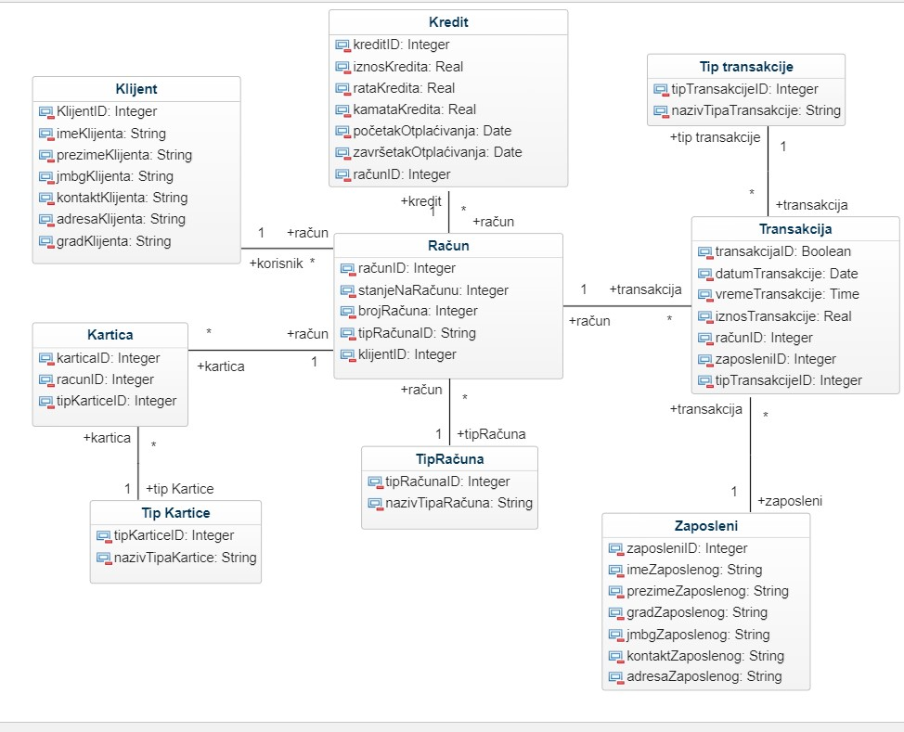

Klasa: Klijent

Opis klase: klasa klijent ima obelezja klijentID, imeKlijenta, prezimeKlijenta, jmbgKlijenta, kontaktKlijenta, adresaKlijenta, gradKlijenta. Ova klasa je povezana sa klasom Račun, jedan klijent može da ima više računa dok jedan račun može da ima samo jednog klijenta

Klasa: Zaposleni

Opis klase: klasa zaposleni ima obelezje zaposleniID, imeZaposlenog,prezimeZaposlenog, gradZaposlenog, jmbgZaposlenog,kontaktZaposlenog, dresaZaposlenog.Ova klase je povetana sa klasomTransakcija, jedan zaposleni moze da izvrši više transakcija , dok jedna transakcija može da bude izvršena od strane jednog zaposlenog

Klasa: Račun

Opis klase: kalsa račun ima obeležja računID, stanjeNaRačunu, brojRačuna, kao i tipRačuna i klijentID. Povezana je sa klasom Klijent, jedan klijent može da ima vipše računa, dok jedan račun moze da ima samo jednog klijenta, takođe je i povezana sa klasom TipRačuna, gdje jedan račun može mda ima jedan tip , dok tipvi mogu da imaju više računa. Povezana je i sa klaso Kredit, jedan kredit može da bude podignut samo sa jednog računa , dok sa jednim računom može da se podigne više kredita. Povezana je i sa klasom Transakcija

Klasa: Kartica

Opis klase: kalsa Kratica ima obeležja karicaID, računID, tipKarticeID. Povezana je sa klasom račun , jedna kartica moze da bude povezana samo sa jednim računom, dok jedan račun može da ima više kartica. Takođe je i povezana sa Tip Kartice, jedna kartica može da ima samo jedan tip, dok tipovi mogu da imaju više karica.

Klasa: Tip Kartice

Opis klase: klasaTip Kartice ima samo dva obelezja , to su tipKarticeID i nazivTipaKartice. Ova klasa je povezana sa klasom Kartica

Klasa: Tip računa

Opis klase: klasaTip Računa ima samo dva obelezja , to su tipRačunaID i nazivTipaRačuna. Ova klasa je povezana sa klasom Račun

Klasa: Transakcija

Opis klase: klasa Transakcija ima obelezja transakcijaID, datumTransakcije, vremeTransakcije, iznosTransakcije, računID, zaposleniID, tipTransakcije. Povezana je sa klasom Tip Transakcije, jedna transakcije može da ima samo jedan tip, dok tip transakcije može da ima više transakcija. Povezana je sa klasom Račun , jedna transakcije ima samo jeda račun , dok jedan račun može da ima više transakcija, takođe je povezana i sa klasom Zaposleni.

Klasa: Tip Transakcije

Opis klase: ova klasa ima obeležja tipTransakcijeID i nazivTransakcije. Povezana je sa klasom Transakcija

Klasa: Kredit

Opisklase: klasa Kredit ima obeležja kreditID, iznosKredita, rataKredita, kamataKredita, početakOtplaćivanja, zavržetakOtplaćivanja, računID. Ova klasa je povezana sa klasom Račun, jedan račun može da ima više kredita, dok jedan kredit može da ima jedan račun

**Dijagram sequence:**

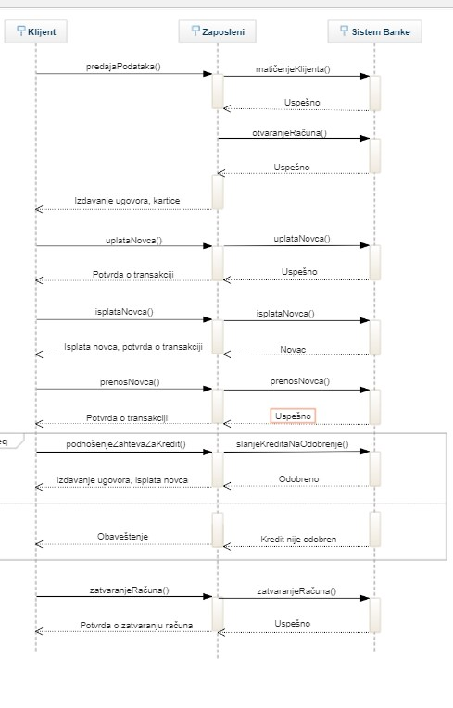

**Baza podataka**

**Kreiranje baze podataka:**

Nakon kreiranja UML dijagrama potrebno je da se kreira baza podataka. Baza se kreira preko Microsoft SQL Server Management Studio. Uspostavljanje veze sa serverom se vrši unosom imena servera i zatim tako sto se klikne dugme *Connect.* U prikazanom dijalogu, potrebno je podesiti parametre Server type i Authentication, kao što je prikazano. Napomena: Server name nije potrebno menjati, ono predstavlja naziv uređaja na kojem se kreira baza podataka.

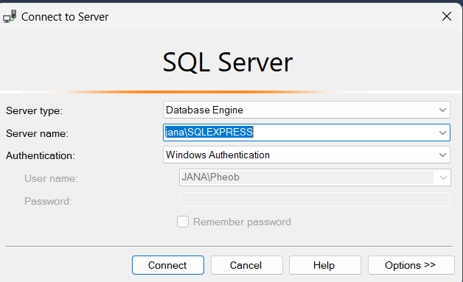

Sada je potrebno kreirati bazu podataka za aplikaciju knjižare. Baza podataka se kreira desnim klikom tastera miša na Database u treeviewu-u koji se nalazi sa leve strane prozora u okviru Object Explorer-a. Otvoriće se lista u kojoj je potrebno označiti New Database

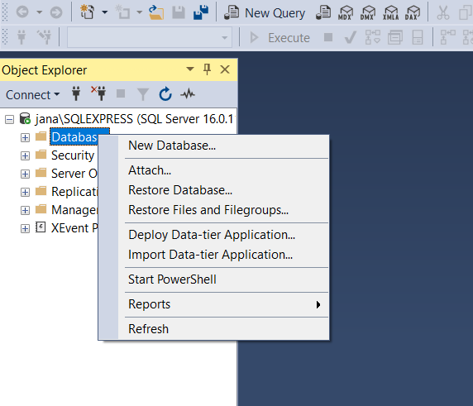

Zatim se prave tabele koje sadrže sve atribute klasnih dijagrama, proširivši *Databases* i novokreiranu bazu desnim klikom na *Tables/New/Table*.

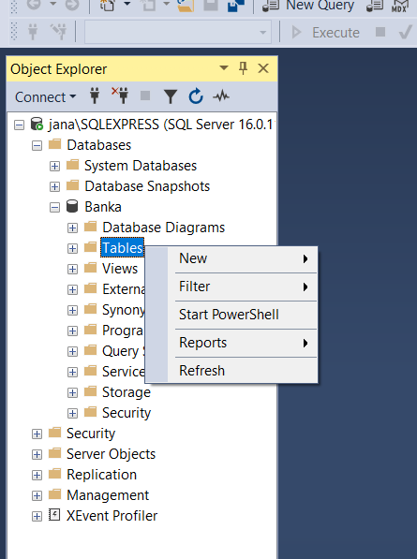

U svakoj tabeli se na početku nalazi primarni ključ koji nosi naziv tabele i ID (npr. otpremnicaID) i kome se *Is Identity* postavlja na *Yes,* kako bi se *Identity Seed* postavio na 1, koji predstavlja početak liste u tabeli, a *Identity Increment* se postavlja na 1 takođe, kako bi se svaki sledeći redni broj elementa liste uvećao za 1.

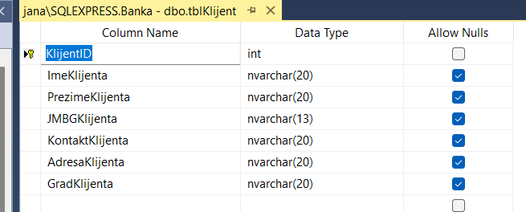

Na kraju tabele se nalaze strani ključevi, koji predstavljaju podatke iz drugih tabela, a njihovo povezivanje vrši se na sledeći način.

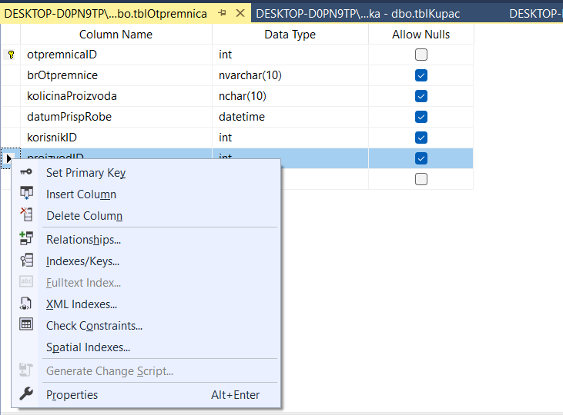

Desnim klikom na određeni strani ključ odaberemo *Relationships...*

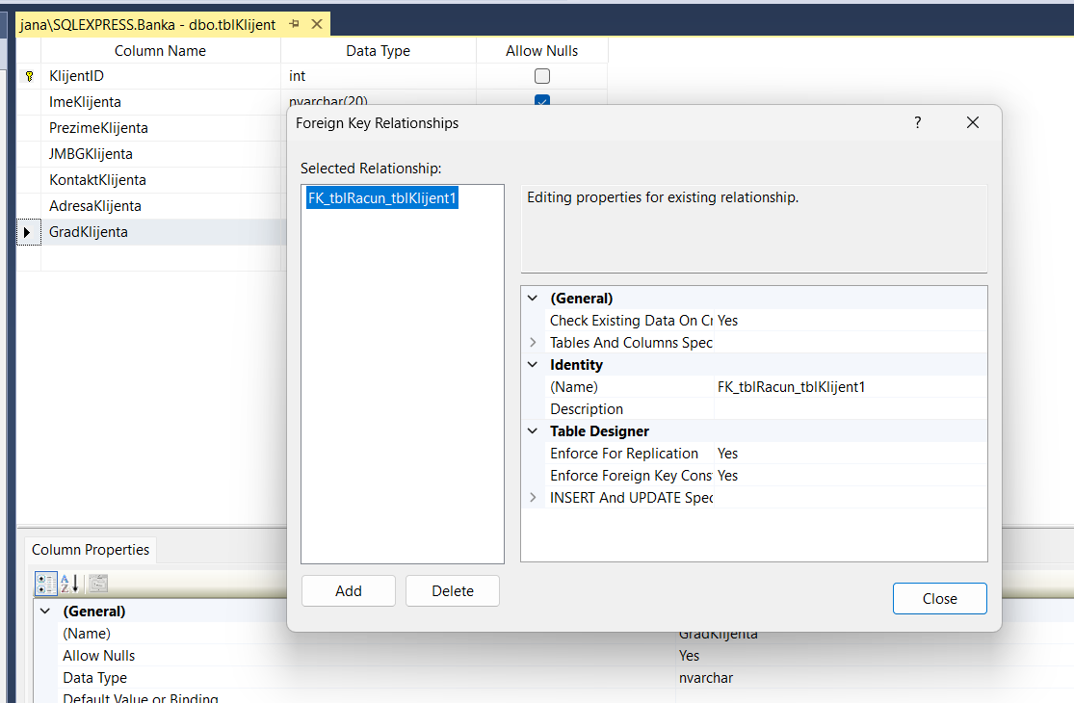

Zatim kliknemo na tri tačkice koje se nalaze u redu sa *Tables And Columns Spec.*

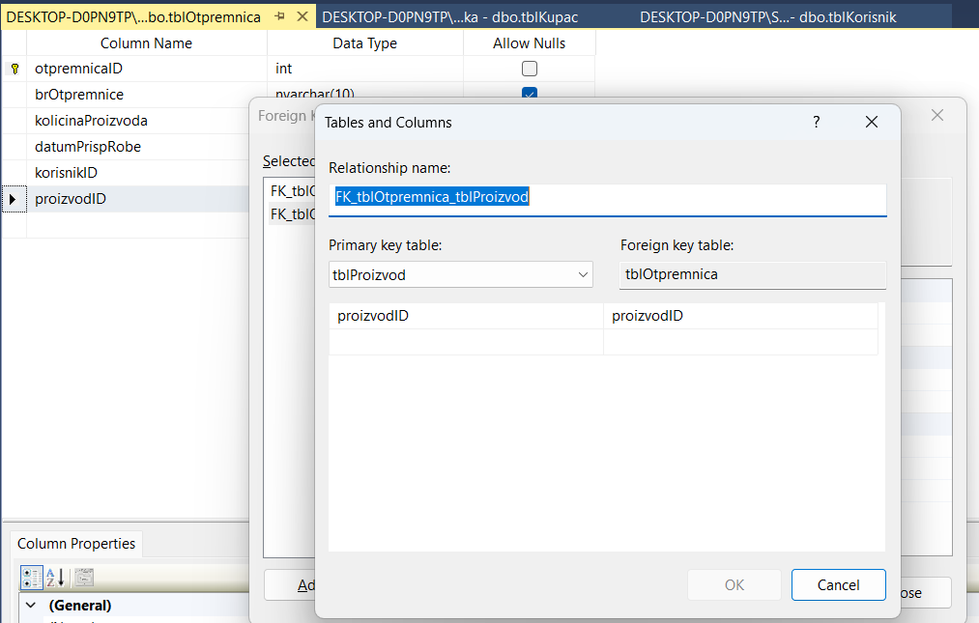

Zatim se na prikazani način određuju strani ključevi i tako se tabele međusobno povezuju.

**UML upiti i DML naredbe**

Nakon kreiranja baze, potrebno je popuniti tabele i proveriti njihovu ispravnost.

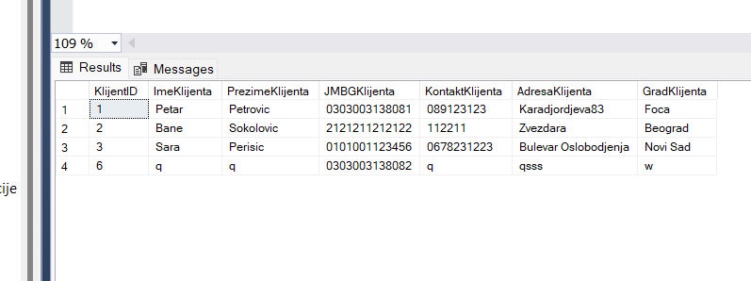

Na slici su prikazane metode upisivanja – *insert,* ažuriranja - *update*, brisanja – *delete,* prikazivanja odnosno upisivanja u tabelu – *select.* Pomoću opcije *join* prikazano je kako se jednoj tabeli dodaju atributi druge.

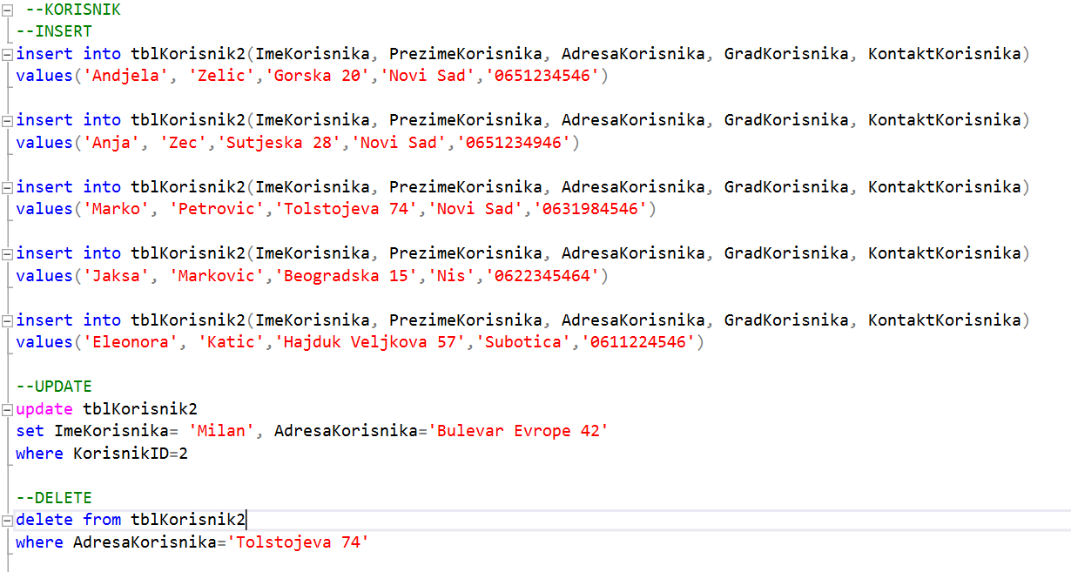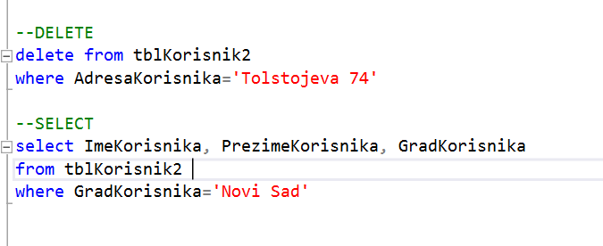

**Kreiranje WPF aplikacije**

**Konekcija:**

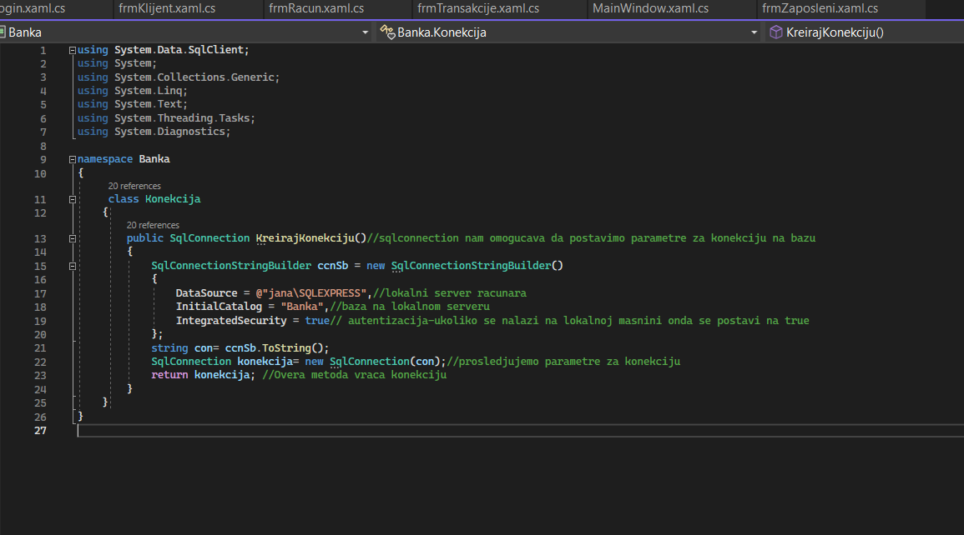

Metoda *KreirajKonekciju()* se nalazi u klasi *Konekcija* i sluzi da uspostavi konekciju izmedju baze i aplikacije. Prvo se pravi objekat tipa *SqlConnectionStringBuilder,* kome se kao *DataSource* prosleđuje adresa servera, a kao *InitialCatalog* naziv baze. Kreira se promenljiva tipa *string* koji će imati vrednost *StringBuildera*. Nakon toga se pravi objekat konekcija tipa *SqlConnection* kome se u konstruktoru prosleđuje kreirani string. Na kraju se vraća kreirana konekcija.

**Xaml kod za MainWindow:**

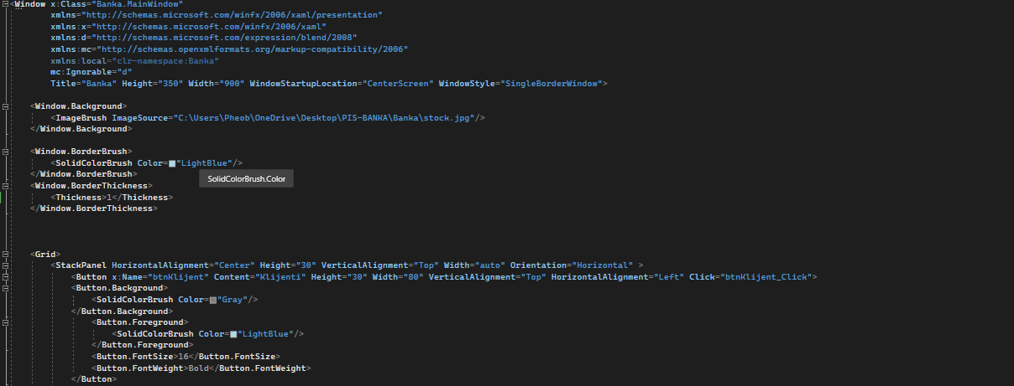

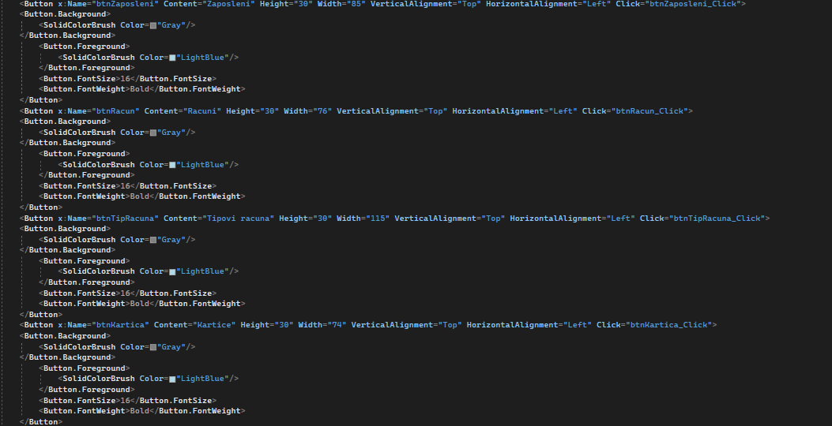

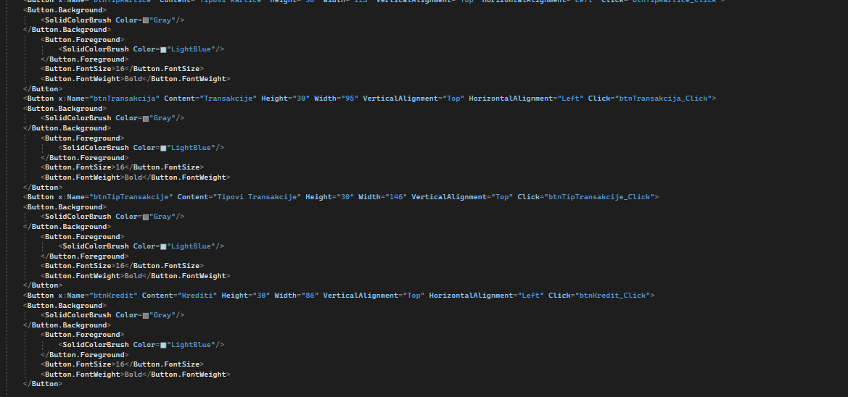

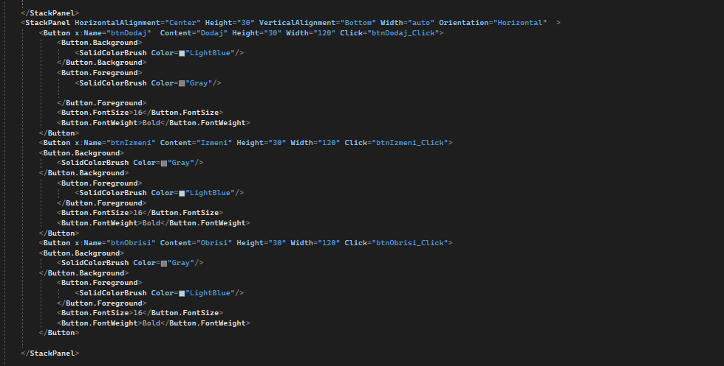

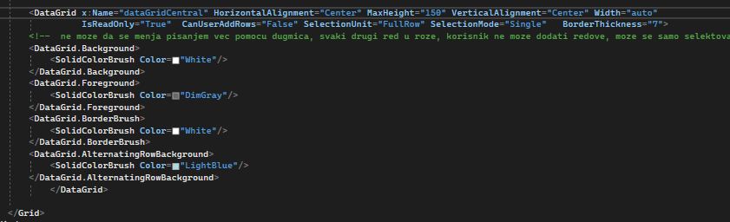

**Xaml kod za forme:**

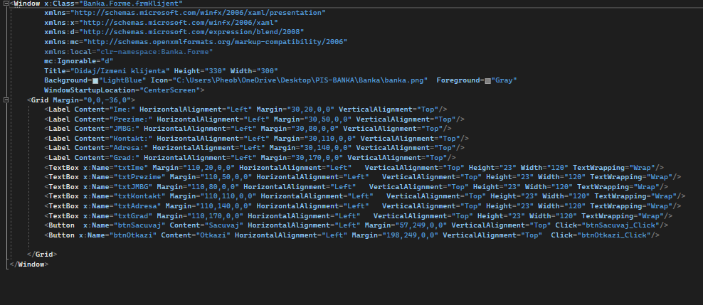

**Dodavanje**

Dodavanje služi kako bismo mogli da putem aplikacije unosimo podatke u bazu.

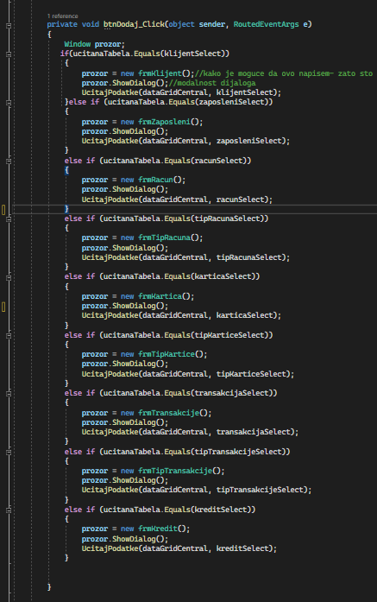

Generisanje metode *btnDodaj_Click* omogućava nam dodavanje novih podataka, kojim će se otvoriti određena forma i gde će moći se se generišu novi podaci.

Ovako izgleda aplikacija kada se pokrene, na početku se prikazuju podaci klijenta, jer smo taj parametar prosledili metodi *UcitajPodatke().*

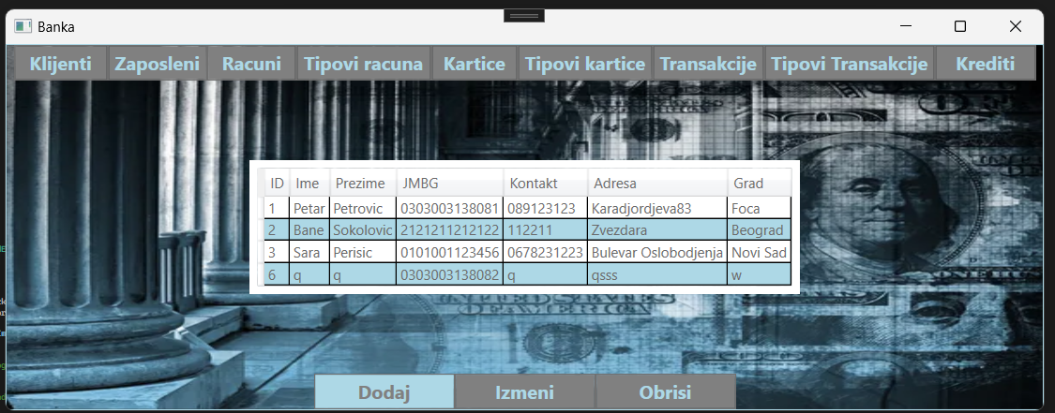

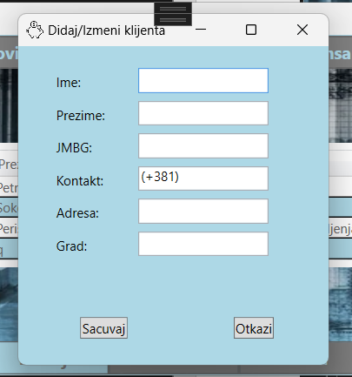

Popunjavanjem *TextBox-ova, CheckBox-ova* ili *ComboBox-ova* setuju se vrednosti koje se čuvaju u bazi. U okviru ovih frejmova takođe se ubacuje funkcionalnost dugmića *Sačuvaj* i *Otkaži.* Dati *Combobox-ovi* prestavljaju strane ključeve, oni sadrže padajuće liste koje čuvaju potrebne podatke iz svojih tabela.

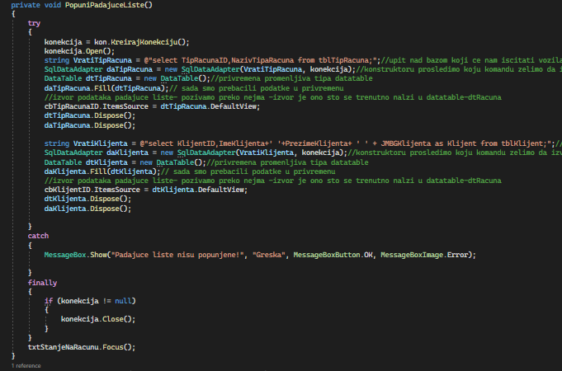

Ovako izgleda kod koji se primenjuje za padajuće liste.

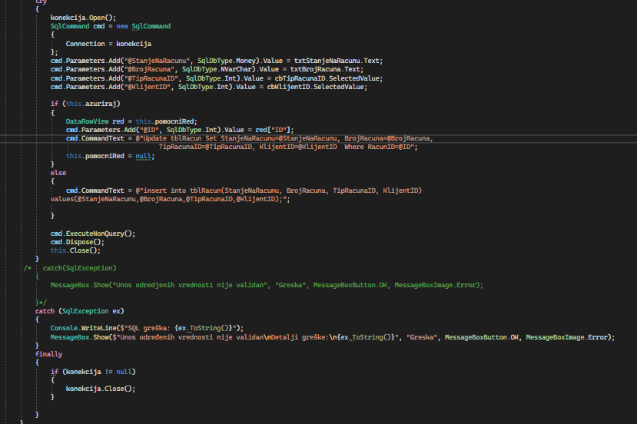

Dodavanje podataka u bazu prikazano je na slici: klikom na dugme *Dodaj* pravimo *SqlCommand* objekatkome prosleđujemo konekciju, potom pomoću *cmd.Parameters.Add* uzimaju se vrednosti iz tekstualnih ili drugih polja na formama. U okviru *if* i *else* petlje prikazano dodavanje podataka u tabelu u bazi.

**Izmena:**

Izmena podataka se vrši tako što se klikom odabere željeni red, a zatim i dugme *Izmeni*, kada ispače forma sa trenutnim vrednostima podataka koje želimo da promenimo.

Klikom na dugme *Izmeni* poziva se metoda *PopuniFormu(),* a zatim i *UcitajPodatke().*

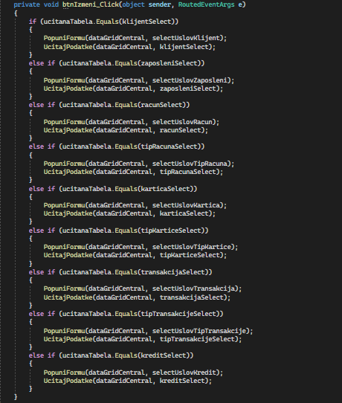

Pozivanjem funkcije *PopuniFormu()* i setovanjem promenčjive *ažuriraj* na *true*, omogućena je izmena trenutnih vrednosti podataka.

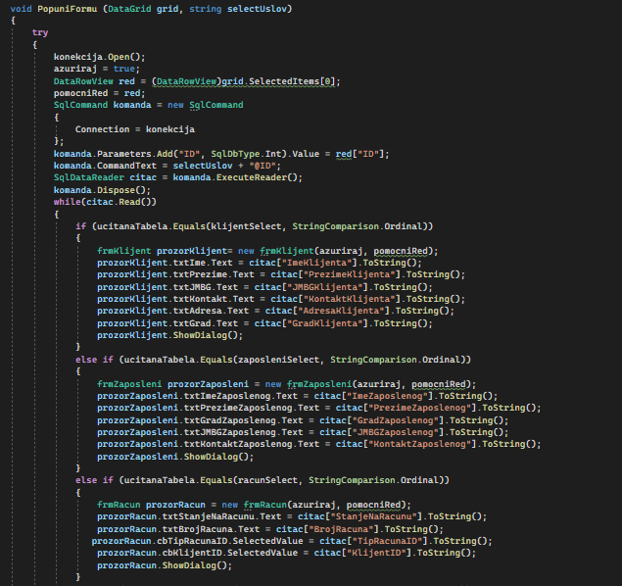

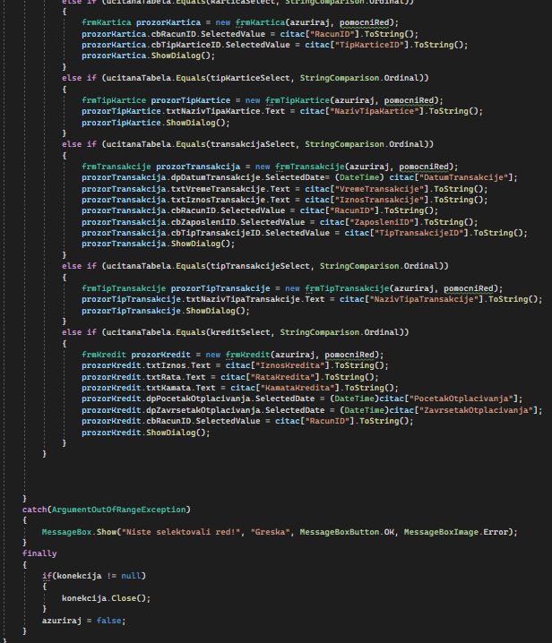

Zatim se dodeljuje vrednost *ID*-ja iz odabranog reda za izmenu, onda pomoću *CommandText-a* uzima prethodno napravljeni *string* i dodeljuje mu *id* našeg, izabranog reda. Zatim čitač čita podatke iz datog polja i ulazi u while petlju, koja na osnovu toga sta je učitano u *DataGridView*-u otvara i popunjava polja u određenoj *Izmeni* formi.

**Brisanje:**

Dugme za brisanje namenjeno je kako bi se određeni podaci uklonili.

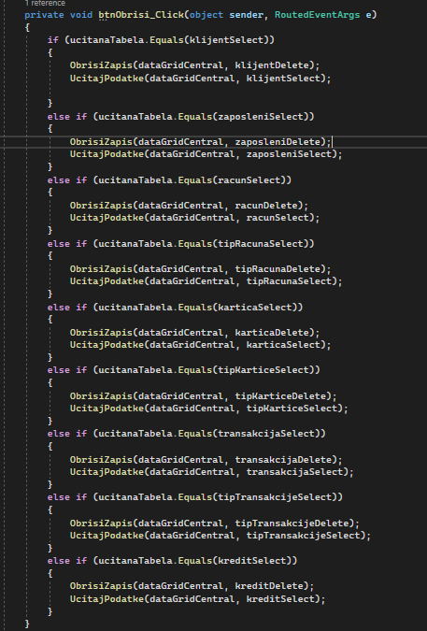

Klikom na dugme *Obriši*, poziva se metoda *BrisanjeZapisa(),* a zatim i *UcitajPodatke(),* kako bi se ažurirao sadržaj, kao i kod dugmeta *Izmeni.*

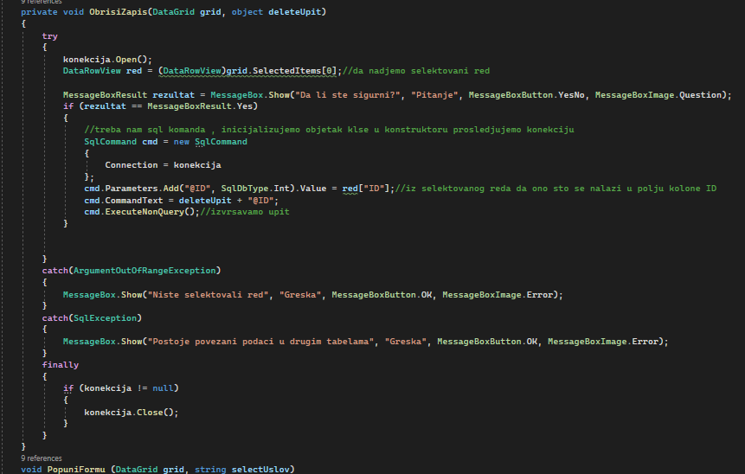

U okviru metode *ObrisiZapis()* imamo *MessageBoxButton* koji iskače kada se za odabrani red odabere brisanje, i koji pita korisnika da li je siguran da želi da obriše dati podatak.

**Select upit:**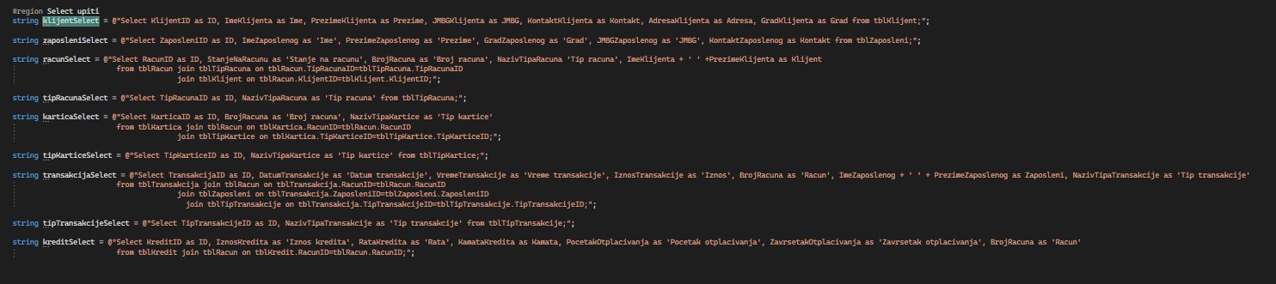

**Select upit sa uslovom: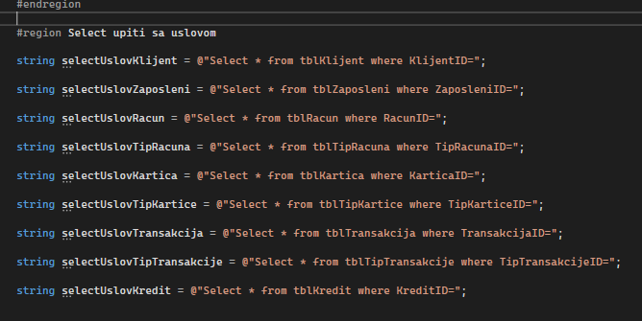:**

**Delete upit: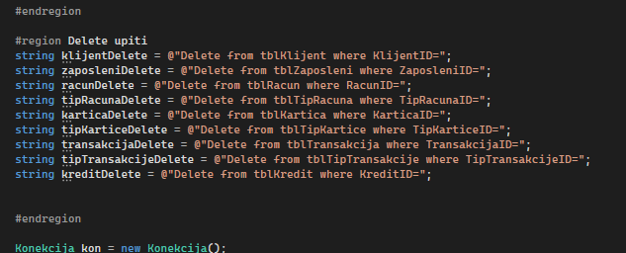:**

**Izgled aplikacije:**

Izgled aplikacije i prikaz tabela nakon klika na određeno dugme.

Klijenti:



Zaposleni:

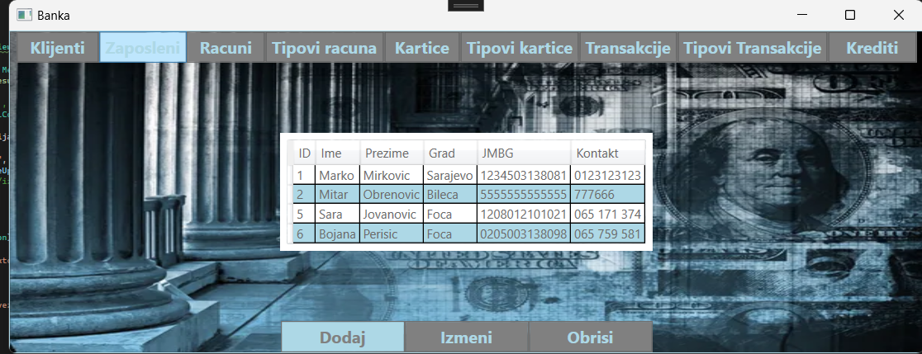

Tipovi racuna:

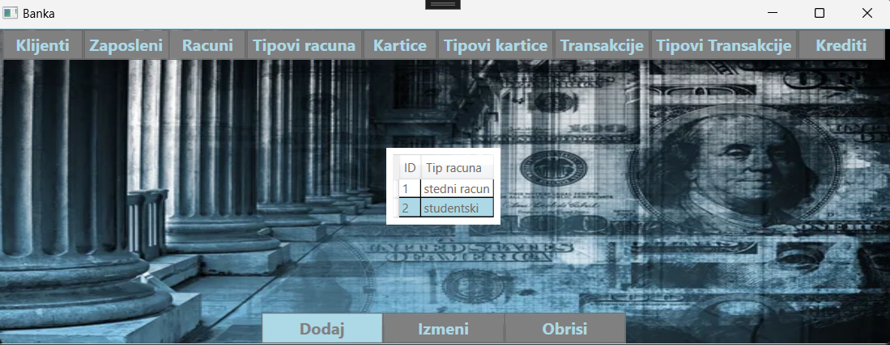

Racuni:

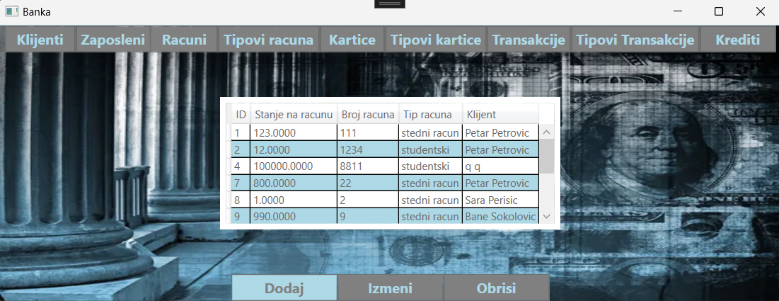

Kartice:

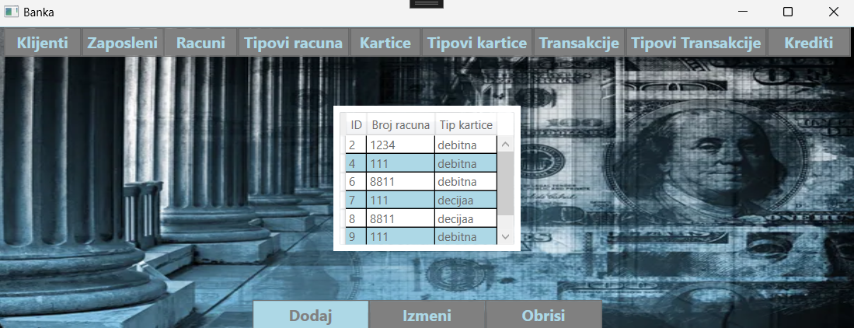

Tipovi kartice:

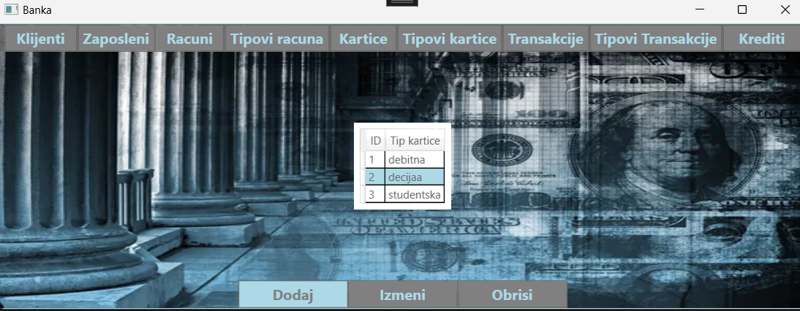

Transakcije:

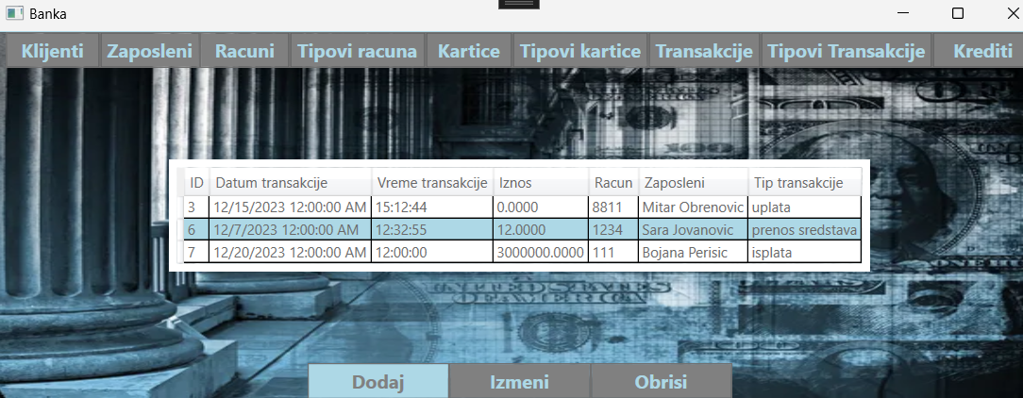

Tipovi transakcije:

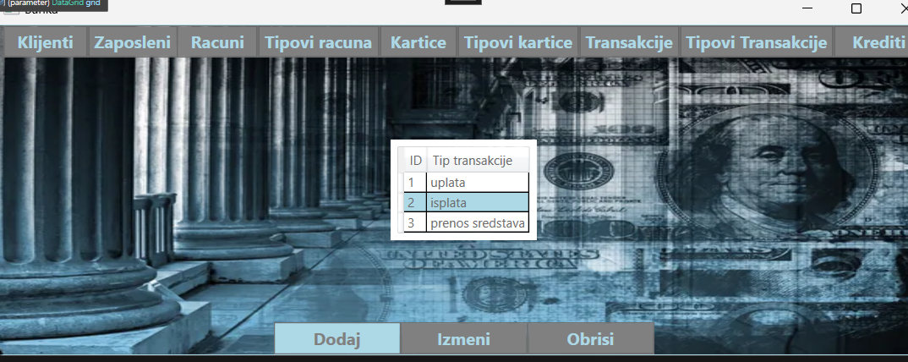

Kredit:

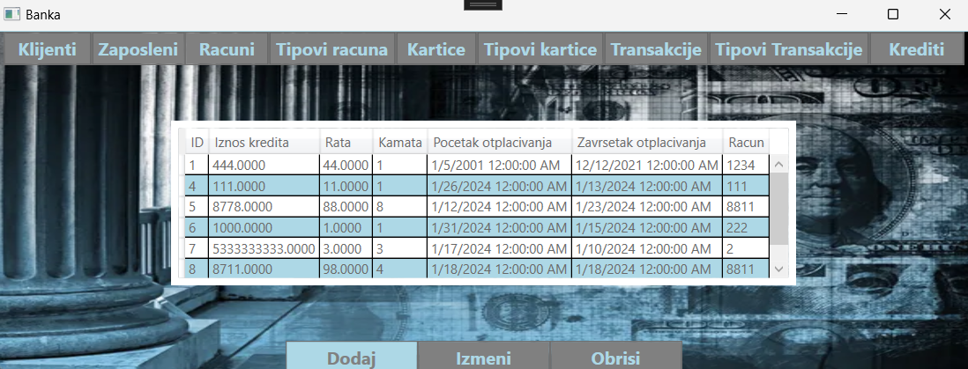

**Testiranje aplikacije:**

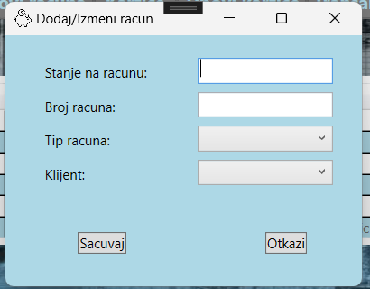

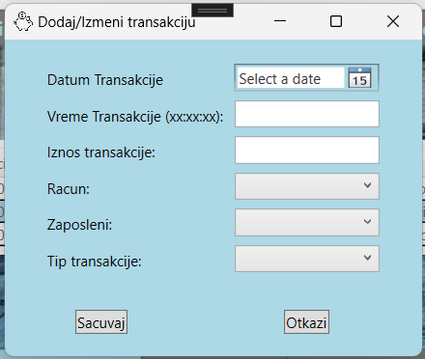

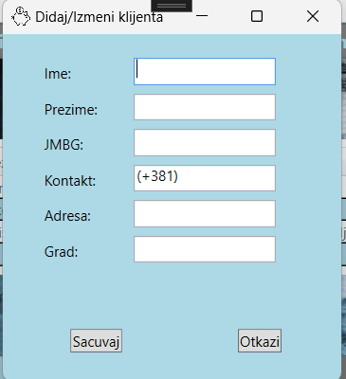

Na primerima je pokazana funkcionalnost frame-ova kada se klikne dugme *Dodaj.*

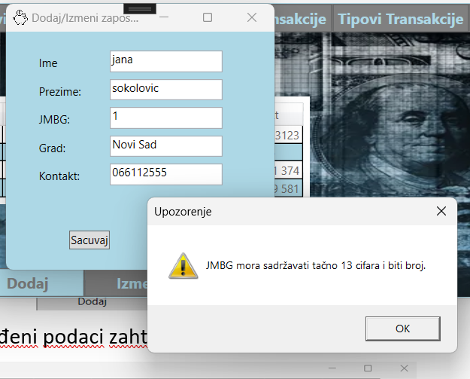

Primer kada određeni podaci zahtevaju određeni tip podatka.

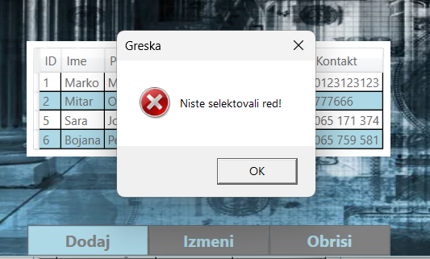

Primer kada se klikne na *Izmeni* ili *Obriši* dugme, a nije selektovan željeni red.

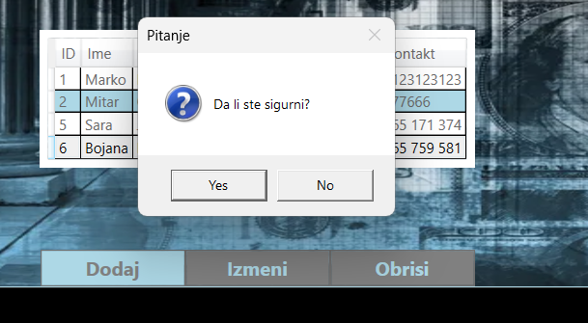

Primer poruke kada se odabere red koji se briše.

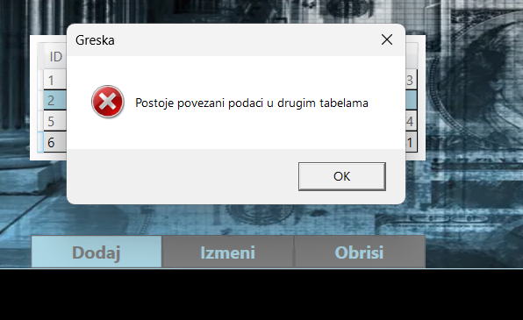

Primer kada pokusa da se obrise podatak koji se koristi u drugoj tabeli

**Dodatne funkcionalnosti:**

* Izgled aplikacije



* Login

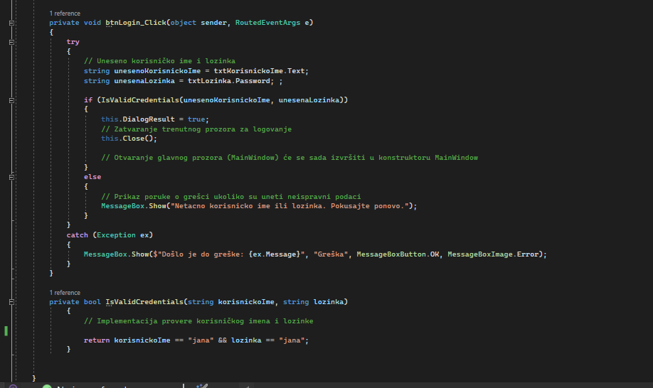

C# kod Login forme koja se otvara prije MainWindow

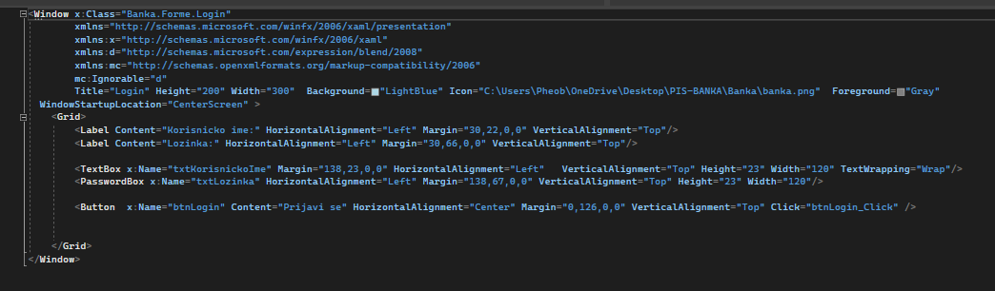

Xaml kod za Login formu

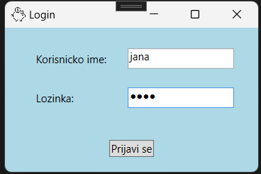

Izgled login forme

* Jedinstven JMBG klijenata I zaposlenih

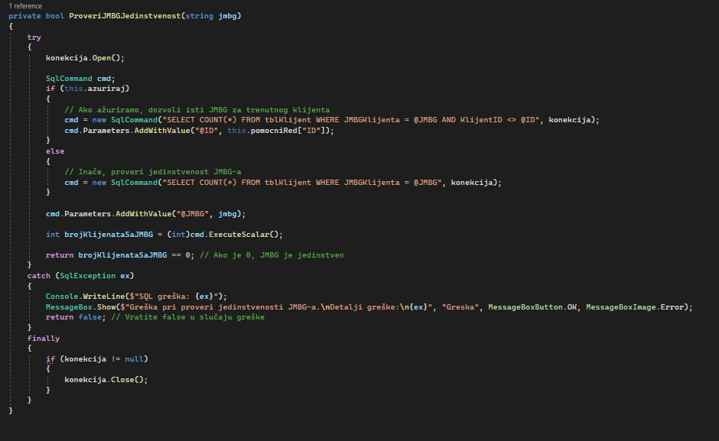

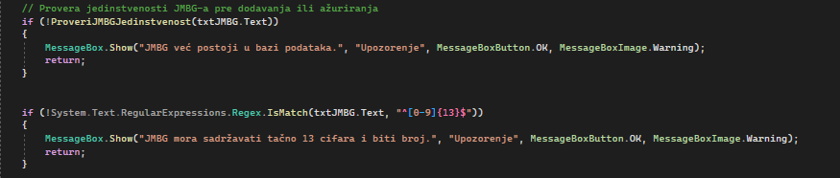

C# kod u formi za klijenta koji omogucava proveru jedinstvenosti JMBG

* Kontakt pocinje sa (+381) I ima 9 cifara

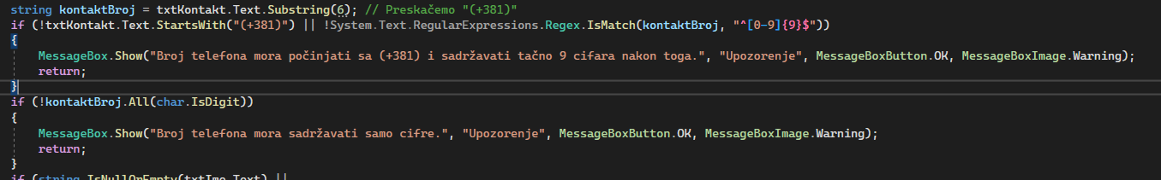

Kod u btnSacuvaj_Click koji obezbedjuje da dodje obavestenje o pogresnom unosu ako ne pocinje sa (+381) I ako nakon toga nema tacno 9 cifara

* Jedinstven broj racuna

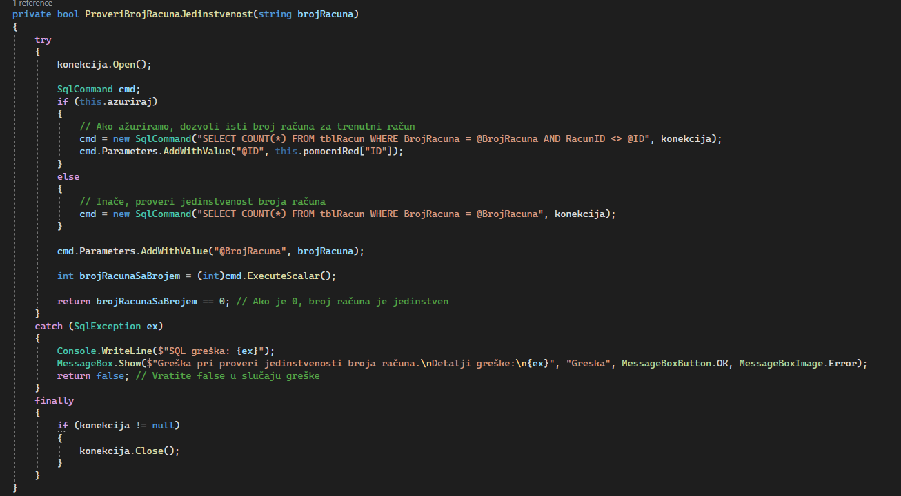

Metoda koja sluzi za proveru jedinstvenosti broja racuna



U BtnSacuvajClick je kod koji javlja da je doslo do greske ako se unese broj koji vec postoji u bazi

* Ogranicenja pri unosu podataka

**Zaključak:**

Kreiranje ove aplikacije mi je jako značilo i pomoglo u sticanju novih znanja i veština, a bilo mi je i zanimljivo. Mislim da je ovakva vrsta projekta veoma značajna i da pored toga što se dosta toga nauči i savlada, može da bude jako interesantno i korisno za kasniji rad.